Событийный календарь на 3 квартал 2016г.

№ | Наименование мероприятий | Дата проведения | Место проведения | Краткое описание мероприятия | Контактные данные ответственного исполнителя
1 | 1-ый городской открытый фестиваль бардовской песни «Бирюсинская волна»  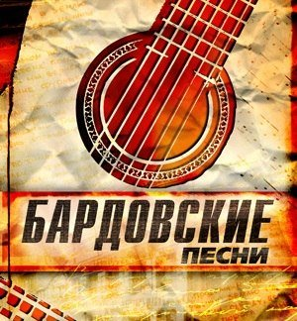 | 02- 03июля 2016 г. | г.Бирюсинск, Остров Шипичный | В фестивале принимают участие авторы и исполнители бардовской песни, вокально-инструментальные группы, рок-группы из городов Красноярск, Ангарск, Тайшет, Бирюсинск | Ляуданскене М.А.  Тел.7-14-36
2 | Праздник «Купалле»  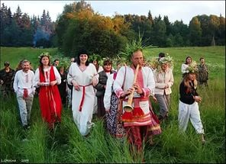 | 06 июля 2016 г. | Тайшетский район, с.Черчет | Фольклорный празднике с белорусскими традициями | Бородейко Наталья Ивановна  Тел:  8-924-610-97-19
3 | «День города»  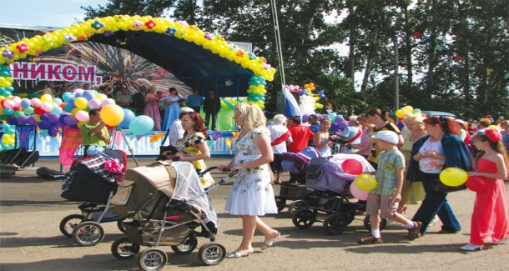 | 23 июля 2016г. | г. Тайшет,  Площадь «Юбилейная» | Турнир по силовому экстриму, концерт, фейерверк | Кузин А.С.  2-10-86
4 | Юбилейные торжества, посвященные 290-летию  п.Шиткино  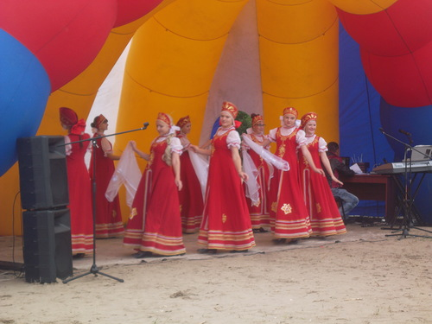 | 06 августа 2016г. | п.Шиткино  Шиткинский ДДиТ | Спортивные соревнования  Праздничная программа:  торжественная часть  концертная программа  дискотека  фейерверк | Семенова Е.М.  67-263
5 | «С днем рождения, Полинчет»  Праздничный концерт, посвященный 80-летию села Полинчет  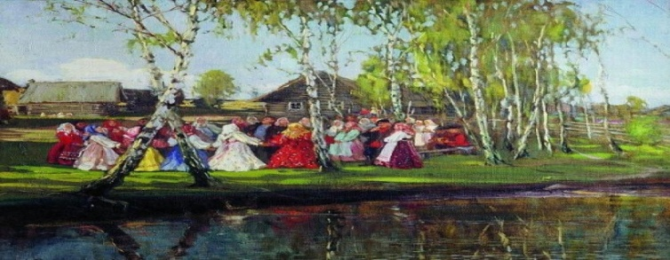 | 07 августа 2016г. | с. Полинчет,  Полинчетский ДДиТ | Праздничная концертная программа с чествованием жителей поселка | Поздеева Т.Я.  89021754065
5 | Юбилейные торжества, посвященные 60-летию села Заречное  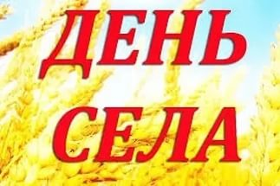 | 20 августа 2016г. | с.Заречное,  Зареченский ДДиТ | Праздничная концертная программа с чествованием жителей поселка , дискотека для молодежи | Шудрова С.Н.  89646544067
6 | «С юбилеем» праздничный концерт, посвященный 90-летию д. Иванов Мыс  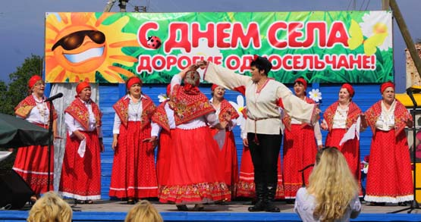 | 21 августа 2016г. | д. Иванов Мыс,  Ивано-Мысовский СК | Праздничная концертная программа с чествованием жителей поселка | Позднякова Г.А.  89245481992
7 | Концертная программа к 145- летию села Шелехово  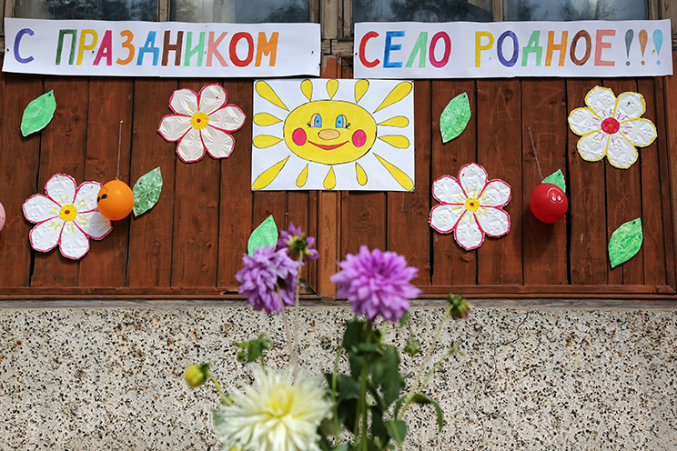 | Август 2016г. | с.Шелехово, Шелеховский СДК | Праздничная концертная программа с чествованием жителей поселка, дискотека для молодежи | Иштыкова О.В.  89248269827
8 | «День-Знаний»  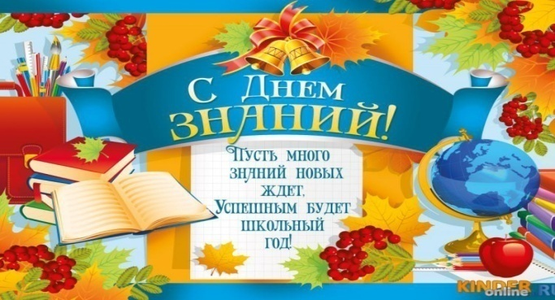 | 1 сентября 2016г. | Школы города и района | Проведение линеек, посвященных «Дню знаний» | Управление образования  2-17-03
9 | Районный фестиваль самодеятельного народного творчества «Играй гармонь, звени частушка»  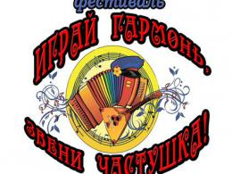 | 17 сентября 2016г. | г.Тайшет,  ул. Мира,4  МРДК «Юбилейный» | Праздничная программа с участием творческих коллективов, солистов, культурно-досуговых учреждений района | Радионова В.Е.  2-63-66
10 | Всемирный день туризма  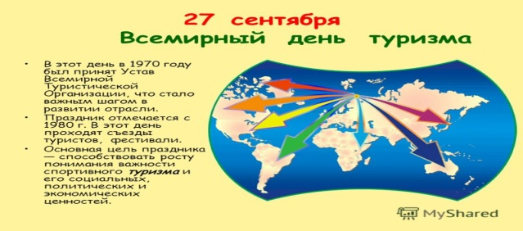 | 27 сентября 2016г. | с.Мирный,  МКОУ Мирнинская СОШ | Поход всех желающих на природу | Видякина М.В.  93-7-58
11 | Праздник для читателей (60 лет Центральной районной библиотеке)  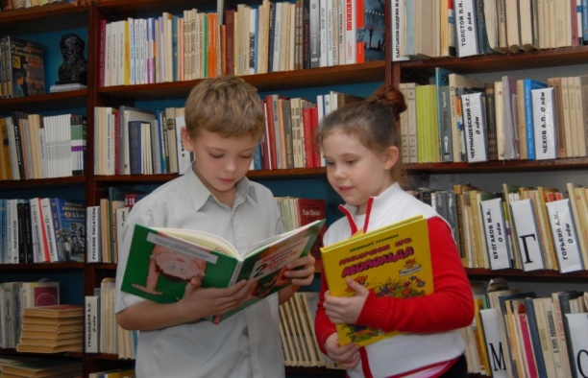 | 27 сентября 2016г. | п.Шиткино  Межпоселенческая библиотечная система Тайшетского района | Концертная программа  Награждение читателей  Конкурсо -игровая программа | Остапчук Т.Ю.  67-1-87

